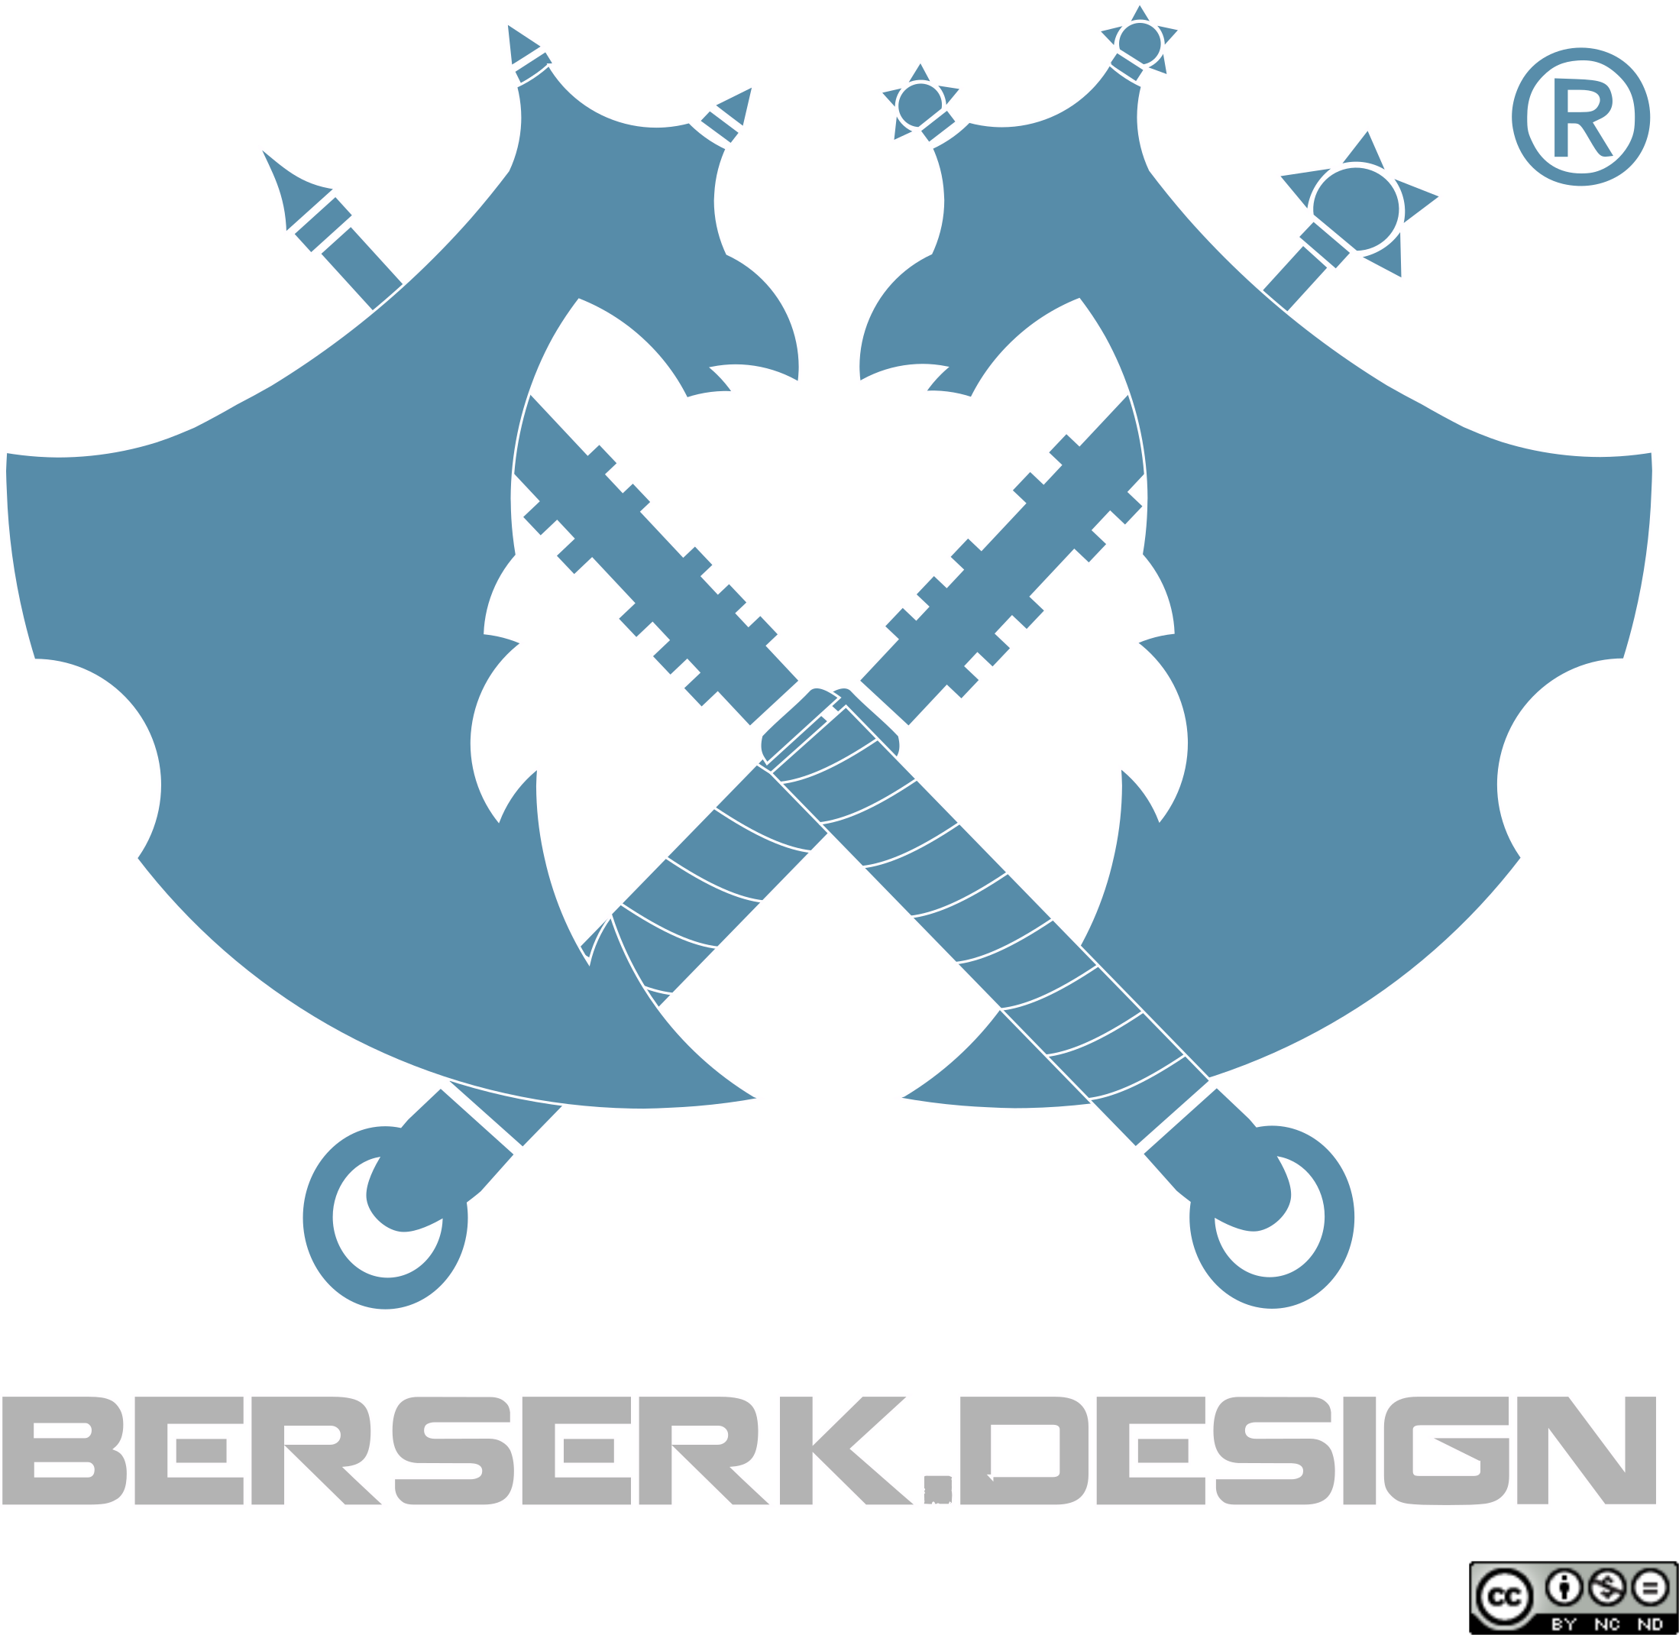
El Diseño se encuentra en todo lo que vemos y usamos. Casi todos los objetos con los que interactuamos son el resultado de decisiones tomadas por diseñadores. Partiendo de un problema o necesidad a resolver de uno o varios usuarios

¿Qué es DISEÑAR?

Es aplicar tu creatividad para cubrir una necesidad o resolver un problema.
(OBJETIVO DEL DISEÑO)

- Características que debe tener un diseño:
- Útil
- Viable – Fabricable
- Que se adapte a un presupuesto real
- Que sea estético, ergonómico sustentable y sostenible

- Importancia
  - Mejorar calidad de vida (Comodidad y Practicidad)

- ¿Qué se necesita para diseñar?
  - Necesidad / Enfoque
  - Conocimientos (Específicos y multidisciplinarios) / Experiencia
  - Herramientas y/o materiales

- Etapas del Diseño
  - Proyectual → Parte Creativa, bocetos
  - Modelado → Aplicación de conocimientos y herramientas
  - Prototipado → Modelos, impresión 3D, pruebas
  - Elaboración y Aplicación

- Software de Diseño 3D
Para diseñar e imprimir en 3D debemos elegir un software.
¿Programas conocidos?

- Tipos de programas de Diseño 3D
  - Basado en caras – SketchUp
  - Paramétrico – Solidworks Inventor
  - Modelado – 3Dmax Maya Rhinoceros

- Desventajas de programas privativos
  - Licencia Privativa
    - Limita la actualización
    - Atenido a restricciones
  - Costoso
  - Requiere de muchos recursos del sistema

- ¿Sabes qué es el Software Libre?
  - Ventajas del Software Libre
    - Usar
    - Copiar
    - Estudiar
    - Modificar/Mejorar
    - Distribuir
    - Requiere pocos recursos del sistema

- Ejemplos de programas de Diseño 3D de Software Libre
  - FreeCAD → Paramétrico y modular
  - Aplicaciones
    - Ingeniería Mecánica.
    - Ingeniería Industrial.
    - Arquitectura.
    - Diseño de productos.
  - Nos permite
    - Visualizar.
    - Representar Escenas.
    - Manipular.
  - Alcances
    - Ensamble básico.
    - Estudio de resistencia y otros análisis.
    - Vistas explosionadas.
    - Planos técnicos.
  - Además
    - Vectorizar con Inkscape.
    - Renderizar con Blender.
  - Referente a FreeCAD.
    - Código Abierto.
    - Python → Modificar el programa y adaptarlo a necesidades.
    - Consola → Permite trabajar con Python.

- Ejemplos:
  - Termoformadora de vacío automática
  - Acuario Libre.

- Diseño Libre
Diseño Libre es un proceso colaborativo orientado a la innovación abierta.
  - Mecatrónics Parts → Componentes prediseñados en el mercado.

- Cultura Libre
Es una corriente de pensamiento que promueve la libertad de distribución y modificación de trabajos
  - Recetas de cocina
    - Versión Fitness.
    - Versión Mexicana.
    - Versión Vegetariana, etc

- ¿Por qué debería usar FreeCAD?

- ¿Qué programa es mejor?

Ubisoft Rayman dono 6,5 millones
Hideki Annoskhara Studio Evangelion
EpicGames Fornite 1,2 millones + 100 millones a 6 años

Joyería Pradera
Pandora
Boucheron

Visita Instagram - Berserk Design Youtube Berserk Design

ATENTAMENTE

ALEJANDRO ALVAREZ

